Back to School Update
All returning students must complete a Back to School Update for transportation and to acknowledge the 24-25 student handbook.

- Go to https://dps.powerschool.com/public in your web browser. The PowerSchool phone app will not work for the Back to School Update.

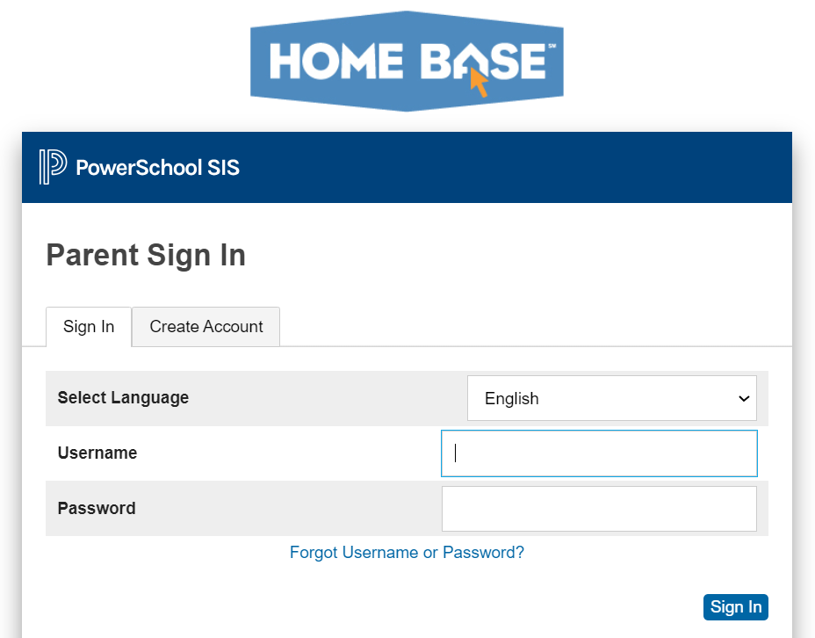

- Sign in. If you have forgotten your username or password, it will not send an email if you click “Forgot Username or Password.” Please email Mr. Jarrell to request your username or have your password reset. His email is Kwai_Jarrell@dpsnc.net.

- If you need your snap code refer to the email or letter you received on 5/7/24.

- Once you login, look for the Back to School Update on the left sidebar towards the bottom.

- If there is a change of address, please upload or email the new proof of residency to Mr. Jarrell.
El Registro de Estudiantes que Regresan

Todos los estudiantes que están regresando a las Escuelas Públicas de Durham tienen que actualizar su información para el transporte y para afirmar el contenido de la Información Escolar para el año lectivo 2024-2025.
- Vaya al Portal de Padres de PowerSchool en la barra de búsqueda de Internet: https://dps.powerschool.com/public. El app de PowerSchool en el teléfono no funciona para la actualización “Back to School.”
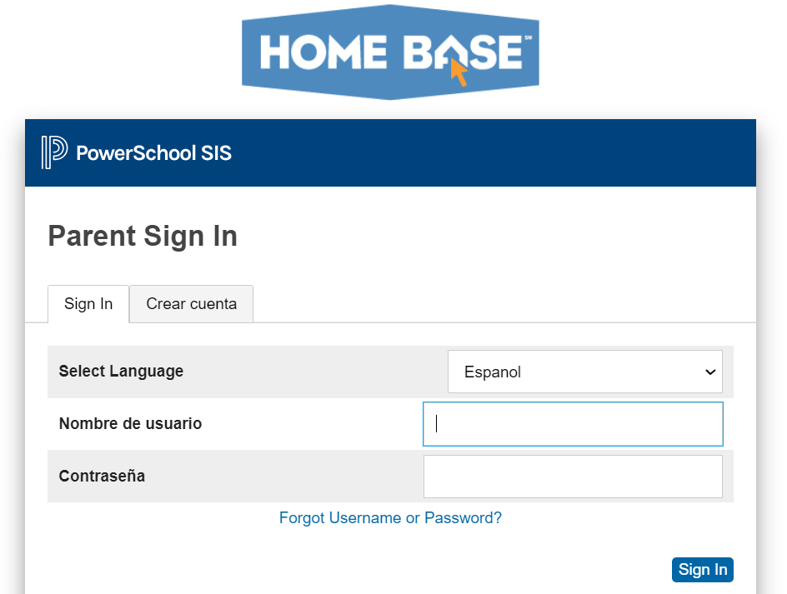
- Ingrese su nombre de usuario y contraseña. Si olvidó su contraseña, envíe un correo electrónico a Kwai_Jarrell@dpsnc.net para restablecer la contraseña. Pedir una contraseña nueva por medio del sitio no funciona.
- Si necesita su codigo “snap code,” por favor consulte el correo electrónico o la carta que recibió el 7 de mayo de 2024.
- Una vez que haya iniciado sesión, haga clic en “Back to School Update” en la barra lateral izquierda. Va a verificar y corregir la información que ya está allí.
- Si hay un cambio de dirección, por favor suba su prueba de domicilio al Portal de Padres o mandela al Sr. Jarrell por correo electrónico (Kwai_Jarrell@dpsnc.net). Si necesita una parada alternativa, póngase en contacto con el Sr. Jarrell por teléfono (919-560-3967) o correo electrónico (Kwai_Jarrell@dpsnc.net).

